

7. februar 2024

**PRODUKTRESUMÉ**

**for**

**Fibryga, pulver og solvens til injektions-/infusionsvæske, opløsning**

**0. D.SP.NR.**

30442

**1. LÆGEMIDLETS NAVN**

Fibryga

**2. KVALITATIV OG KVANTITATIV SAMMENSÆTNING**

Humant fibrinogen.

Hver flaske Fibryga indeholder 1 g humant fibrinogen. Efter rekonstitution med 50 ml vand til injektionsvæsker indeholder Fibryga ca. 20 mg/ml humant fibrinogen.

Indholdet af koagulerbart protein er bestemt i henhold til den europæiske farmakopé for humant fibrinogen.

Fremstillet af plasma fra humane donorer.

Hjælpestoffer, som behandleren skal være opmærksom på

Natrium, op til 132 mg (5,8 mmol) pr. flaske.

Alle hjælpestoffer er anført under pkt. 6.1.

**3. LÆGEMIDDELFORM**Pulver og solvens til injektions-/infusionsvæske, opløsning**.**Pulveret er hvidt til bleggult samt vandsugende og fremstår også som en porøs fast masse.Solvensen er en klar, farveløs væske.

**4. KLINISKE OPLYSNINGER**

**4.1 Terapeutiske indikationer**

Behandling af blødningsepisoder og perioperativ profylakse hos patienter med medfødt hypo- eller afibrinogenæmi med blødningstendens.

Som supplerende behandling til håndtering af ukontrolleret alvorlig blødning hos patienter med erhvervet hypofibrinogenæmi under operativt indgreb.

**4.2** **Dosering og administration**

Behandlingen bør indledes under overvågning af en læge, der har erfaring med behandling af koagulationsforstyrrelser.

**Dosering**

Dosis og varighed af substitutionsterapien afhænger af sygdommens sværhedsgrad, blødningens lokalisering og omfang samt af patientens kliniske tilstand.

Den (funktionelle) fibrinogenkoncentration skal fastslås for at beregne den individuelle dosering, og mængden og administrationshyppigheden skal bestemmes individuelt fra patient til patient ved regelmæssig måling af fibrinogenkoncentrationen i plasma og kontinuerlig overvågning af patientens kliniske tilstand samt under hensyn til eventuelle andre anvendte substitutionsterapier.

Ved større kirurgiske indgreb er det meget vigtigt at overvåge substitutionsterapien nøje ved hjælp af koagulationsanalyse.

Profylakse hos patienter med medfødt hypo- eller afibrinogenæmi og kendt blødningstendens.

For at undgå kraftig blødning under kirurgiske indgreb anbefales det at behandle profylaktisk og øge fibrinogenkoncentrationen til 1 g/l og opretholde denne fibrinogenkoncentration, indtil der er sikret hæmostase, og holde det på over 0,5 g/l, indtil der er sket fuldstændig sårheling.

Ved kirurgiske indgreb eller behandling af blødningsepisoder skal dosis beregnes som følger:

Dosis (mg/kg legemsvægt) = [målkoncentration (g/l) - målt koncentration (g/l)]

0,018 (g/l pr. mg/kg legemsvægt)

Efterfølgende dosering (doser og injektionshyppighed) skal justeres ud fra patientens kliniske status og laboratorieresultater.

Den biologiske halveringstid for fibrinogen er 3-4 dage. Ved manglende udnyttelse er gentagen behandling med humant fibrinogen derfor normalt ikke påkrævet. I betragtning af den akkumulering, der ses ved gentagen administration i forbindelse med profylakse, skal lægen fastsætte dosis og hyppighed ud fra de terapeutiske mål hos den enkelte patient.

##### Dosering hos specifikke populationer

*Pædiatriske* *population*

Ved kirurgiske indgreb eller behandling af blødningsepisoder skal dosis hos unge beregnes i henhold til formlen beskrevet for voksne ovenfor, mens dosis hos børn <12 år skal beregnes som følger:

Dosis (mg/kg legemsvægt) = [målkoncentration (g/l) – målt koncentration (g/l)]

0,014 (g/l pr. mg/kg legemsvægt)

Efterfølgende dosering skal justeres ud fra patientens kliniske status og laboratorieresultater.

*Ældre patienter*

De kliniske studier af Fibryga omfattede ikke patienter i alderen 65 år og derover, og der foreligger derfor ikke entydig dokumentation af, hvorvidt denne patientgruppe responderer på en anden måde end yngre patienter.

**Behandling af blødning**

Blødning hos patienter med medfødt hypo- eller afibrinogenæmi

Blødningsepisoder skal behandles i henhold til formlerne ovenfor for henholdsvis voksne/unge og børn, for at nå en målkoncentration for plasmafibrinogen på 1 g/l. Denne koncentration skal opretholdes, indtil der er sikret hæmostase.

Blødning hos patienter med erhvervet fibrinogenmangel

*Voksne*

Generelt administreres 1-2 g til at starte med, med efterfølgende infusioner efter behov. I tilfælde af alvorlig blødning, f.eks. ved større kirurgiske indgreb, kan det være nødvendigt med større mængder af fibrinogen (4-8 g).

*Pædiatrisk population*

Doseringen skal bestemmes i henhold til kropsvægt og klinisk behov, men er normalt 20-30 mg/kg.

**Administration**

Intravenøs infusion eller injektion.

Intravenøs administration af Fibryga skal ske langsomt, idet den anbefalede maksimale indgivelseshastighed er 5 ml pr. minut for patienter med medfødt hypo- eller afibrinogenæmi, og den anbefalede maksimale indgivelseshastighed er 10 ml pr. minut for patienter med erhvervet fibrinogenmangel.

For instruktioner om rekonstitution af lægemidlet før administration, se pkt. 6.6.

**4.3 Kontraindikationer**

Overfølsomhed over for det aktive stof eller over for et eller flere af hjælpestofferne anført i pkt. 6.1.

**4.4 Særlige advarsler og forsigtighedsregler vedrørende brugen**

*Sporbarhed*

For at forbedre sporbarheden af biologiske lægemidler skal det administrerede produkts navn og batchnummer tydeligt registreres.

Tromboemboli

Der er en risiko for trombose, når patienter med enten medfødt eller erhvervet fibrinogenmangel behandles med humant fibrinogen, navnlig ved høje eller gentagne doser. Patienter, der får humant fibrinogen, skal overvåges nøje for tegn og symptomer på trombose.

Hos patienter med tidligere koronar hjertesygdom eller myokardieinfarkt, patienter med leversygdom, peri- eller postoperative patienter, nyfødte eller patienter med risiko for tromboemboliske hændelser eller dissemineret intravaskulær koagulation skal den potentielle gavnlige virkning af behandling med humant plasmafibrinogen afvejes mod risikoen for tromboemboliske komplikationer. Derudover skal der udvises forsigtighed, og patienterne skal overvåges nøje.

Erhvervet hypofibrinogenæmi er associeret med lave plasmakoncentrationer for alle koagulationsfaktorer (ikke kun fibrinogen) og inhibitorer, hvorfor behandling med blodprodukter med koagulationsfaktorer skal overvejes. Omhyggelig overvågning af koagulationssystemet er nødvendig.

Allergiske eller anafylaktoide reaktioner

I tilfælde af allergiske eller anafylaktoide reaktioner skal injektionen/infusionen stoppes omgående. I tilfælde af anafylaktisk shock skal standard medicinsk behandling af shock iværksættes.

*Natriumindhold*

Dette lægemiddel indeholder op til 132 mg natrium pr. flaske, svarende til 6,6 % af den WHO anbefalede maksimale daglige indtagelse af 2 g natrium for en voksen. Dette skal der tages højde for hos patienter på natriumfattig diæt.

Virussikkerhed

Standardforholdsregler til forebyggelse af infektioner, der opstår som følge af brugen af medicinske produkter, der er fremstillet af humant blod eller plasma, indbefatter udvælgelse af donorer, screening af hver enkelt donorportion og plasmapools for specifikke infektionsmarkører samt brug af effektive fremstillingsprocesser til inaktivering/fjernelse af virus. På trods af disse forholdsregler kan risikoen for at overføre infektiøse agenser ikke elimineres helt i forbindelse med administration af medicinske produkter, der er fremstillet af humant blod eller plasma. Dette gælder også ukendte eller opståede vira og andre patogener.

Ovennævnte forholdsregler anses for at være effektive over for kappebærende vira som HIV, HBV og HCV samt for det ikke-kappeklædte virus HAV. Forholdsreglerne kan have begrænset virkning over for ikke-kappebærende vira som f.eks. parvovirus B19. En parvovirus B19-infektion kan være alvorlig for gravide kvinder (infektion hos fostret) og for personer med immundefekt eller øget erytropoiese (f.eks. hæmolytisk anæmi).

Relevant vaccination (hepatitis A og B) bør overvejes hos patienter, der får regelmæssige/gentagne doser af lægemidler, som er fremstillet af humant plasma.

Immunogenicitet

I forbindelse med substitutionsterapi med koagulationsfaktorer til behandling af andre medfødte mangler er der observeret antistofreaktioner, men der foreligger ingen data, hvad angår fibrinogenkoncentrat.

**4.5 Interaktion med andre lægemidler og andre former for interaktion**

Der er ingen kendte interaktioner mellem humant fibrinogen og andre lægemidler.

**4.6** **Fertilitet, graviditet og amning**

Graviditet

Sikkerheden ved brug af Fibryga under graviditet er ikke klarlagt i kontrollerede kliniske studier. Ud fra den kliniske erfaring med fibrinogenprodukter til behandling af fødsels­komplikationer forventes der ingen skadelig indvirkning på graviditetens forløb eller fostrets eller det nyfødte barns helbred. Der er ikke gennemført reproduktionsstudier med dyr (se pkt. 5.3). Da det aktive stof er af human oprindelse, kataboliseres det på samme måde som patientens eget protein. De fysiologiske bestanddele i det humane blod forventes ikke at have skadelige virkninger på reproduktionsevnen eller fostret.

Fordelene ved Fibryga under graviditet skal vurderes med det forbehold, at klinisk erfaring med fibrogenkoncentrater er tilgængelig, men der mangler data fra kontrollerede kliniske studier.

Amning

Det er ukendt, om Fibryga udskilles i human mælk. Men pga. stoffets natur forventes det ikke at påvirke nyfødte/spædbørn, der ammes.

Derfor skal det fastslås, om behandling med Fibryga er indiceret under amning, idet der tages højde for fordelene ved amning for barnet og fordelen ved behandling for kvinden.

Fertilitet

Der foreligger ingen fertilitetsdata.

**4.7** **Virkning på evnen til at føre motorkøretøj og betjene maskiner**

Ikke mærkning.

Fibryga påvirker ikke evnen til at føre motorkøretøj eller betjene maskiner.

**4.8 Bivirkninger**

Resumé af sikkerhedsprofilen

Der foreligger ingen solide data fra kliniske studier med dette lægemiddel, hvad angår hyppigheden af bivirkninger.

I kliniske studier er følgende bivirkninger blevet rapporteret: Pyreksi, lægemiddelrelateret udslæt, flebitis og trombose.

Følgende bivirkninger er blevet rapporteret for Fibryga og andre fibrinogenkoncentrater:

|  |  |  |
| --- | --- | --- |
| Systemorganklasse i henhold til MedDRA-konventionen | Bivirkninger | Hyppighed* |
| Immunsystemet: | Allergiske eller anafylaktoide reaktioner  Hudreaktioner | Ikke kendt |
| Vaskulære sygdomme: | Tromboemboliske episoder (herunder myokardieinfarkt og lungeemboli) (se pkt. 4.4)  Tromboflebitis | Ikke kendt |
| Almene symptomer og reaktioner på administrationsstedet: | Øget kropstemperatur (pyreksi) | Ikke kendt |

*Hyppighed er ikke kendt, da den ikke kunne beregnes ud fra tilgængelige data. Let pyreksi og hudreaktion var enkeltstående hændelser under kliniske studier. Allergiske eller anafylaktiske reaktioner, tromboemboliske episoder (herunder myokardieinfarkt og lungeemboli) og tromboflebitis er omfattet af systemorganklasserne.

Hvad angår sikkerheden med hensyn til overførsel af smittebærende stoffer, se pkt. 4.4.

Pædiatrisk population

26 patienter mellem 1 og <18 år med medfødt fibrinogenmangel var inkluderet i sikkerhedsanalysen, hvoraf 12 var unge i alderen 12 til <18 år, 8 var børn i alderen 6 til <12 år, og 6 var børn in alderen 1 til <6 år.

Den overordnede sikkerhedsprofil er den samme for voksne, unge og børn.

Der er ingen data vedrørende brugen af Fibryga hos pædiatriske patienter med erhvervet fibrinogenmangel.

Indberetning af formodede bivirkninger

Når lægemidlet er godkendt, er indberetning af formodede bivirkninger vigtig. Det muliggør løbende overvågning af benefit/risk-forholdet for lægemidlet. Sundhedspersoner anmodes om at indberette alle formodede bivirkninger via:

Lægemiddelstyrelsen

Axel Heides Gade 1

DK-2300 København S

Websted: www.meldenbivirkning.dk

**4.9 Overdosering**

For at undgå overdosering skal der under behandlingen ske regelmæssig overvågning af fibrinogenkoncentrationen i plasma (se pkt. 4.2).

I tilfælde af overdosering er risikoen for udvikling af tromboemboliske komplikationer øget.

**4.10 Udlevering**

BEGR (kun til sygehuse)

**5. FARMAKOLOGISKE EGENSKABER**

**5.1 Farmakodynamiske egenskaber**

Farmakoterapeutisk klassifikation: Haemostatica, fibrinogen. ATC-kode: B 02 BB 01.

Ved tilstedeværelse af trombin, aktiveret koagulationsfaktor XIII (FXIIIa) og calciumioner konverteres humant fibrinogen (koagulationsfaktor I) til et stabilt og elastisk tredimensionelt hæmostatisk fibrinkoagel.

Administration af humant fibrinogen øger fibrinogenkoncentrationen i plasma og kan midlertidigt korrigere koagulationsdefekten hos patienter med fibrinogenmangel.

Et åbent, prospektivt, randomiseret, kontrolleret farmakokinetisk enkeltdosisstudie med overkrydsningsdesign i fase 2 med 22 patienter (2 grupper) med medfødt fibrinogenmangel (afibrinogenæmi) (se pkt. 5.2) har også undersøgt den maksimale koagelfasthed (MCF) som surrogatmarkør for hæmostatisk virkning (FORMA-01). MCF-værdien blev bestemt ved tromboelastometri (ROTEM). Hos den enkelte patient blev MCF-værdien bestemt før (*baseline*) samt en time efter administration af en enkelt dosis Fibryga. MCF-værdien var signifikant højere efter administration af Fibryga end ved *baseline* (se tabellen nedenfor).

**Tabel 1: Maksimal koagelfasthed MCF [mm] (ITT-population) n = 22**

|  |  |  |
| --- | --- | --- |
| **Tidspunkt** | **Middel ± SD** | **Median (interval)** |
| Før infusion | 0 ± 0 | 0 (0-0) |
| 1 time efter infusion | 9,7 ± 3,0 | 10,0 (4,0-16,0) |
| Middelændring (primær analyse)* | 9,7 ± 3,0 | 10,0 (4,0-16,0) |

MCF = maksimal koagelfasthed; ITT = intent-to-treat.

*p < 0,0001 (95 % konfidensinterval 8,37-10,99)

Der er foretaget et åbent, prospektivt, ikke-kontrolleret multicenter fase 3-studie (FORMA-02) med 25 patienter med medfødt fibrinogenmangel (afibrinogenæmi og hypofibrinogenæmi) i alderen fra 12-54 år (6 unge og 19 voksne). Der var tale om behandling ved 89 blødningsepisoder og 12 kirurgiske procedurer. Der sås en signifikant ændring fra *baseline* i MCF-værdien (målt med ROTEM) og fibrinogenkoncentrationen i plasma. Mediandosis af Fibryga pr. infusion til behandling af blødningsepisoder var 57,5 mg/kg, og median total dosis var 59,4 mg/kg. Median total dosis af Fibryga pr. kirurgi var 85,8 mg/kg. Samlet hæmostatisk virkning blev af en uafhængig bedømmelseskomité vurderet som vellykkede (med scoren god eller fremragende virkning i henhold til et objektivt scoringssystem) for 98,9 % af de behandlede blødningsepisoder, og for 100 % af kirurgierne.

Der er foretaget et andet åbent, prospektivt, ikke-kontrolleret multicenter fase 3‑studie (FORMA‑04) med 14 børn med medfødt fibrinogenmangel (afibrinogenæmi og hypofibrinogenæmi) i alderen fra 1‑10 år (6 <6 år og 8 fra 6 til <12 år). Der var tale om behandling ved 10 blødningsepisoder og 3 kirurgiske procedurer, samt enkeltdosis-farmakokinetik. Der sås en signifikant ændring fra *baseline* i MCF‑værdien (målt med ROTEM) og fibrinogenkoncentration i plasma. Mediandosis af Fibryga pr. infusion til behandling af blødningsepisoder var 70,2 mg/kg, og median total dosis var 73,9 mg/kg. Median total dosis af Fibryga pr. kirurgi var 108 mg/kg. Samlet hæmostatisk virkning blev af en uafhængig bedømmelseskomité vurderet som vellykkede (med scoren god eller fremragende virkning i henhold til et objektivt scoringssystem) for 100 % af både de behandlede blødningsepisoder og for kirurgierne.

Det prospektive, randomiserede, kontrollerede studie FORMA-05 undersøgte den hæmostatiske effektivitet og sikkerhed ved Fibryga via sammenligning med kryopræcipitat som kilde til fibrinogensupplering hos patienter, der udvikler fibrinogenmangel under cytoreduktiv operation for den omfattende abdominale malignitet pseudomyxoma peritonei. Studiet omfattede 43 voksne patienter i Per Protokol (PP)-analysesættet, 21 patienter blev behandlet med Fibryga og 22 patienter blev behandlet med kryopræcipitat. Forebyggende intraoperativ fibrinogensupplering blev udført (dvs. efter 60‑90 minutter under operationen, når der blev observeret et stort blodtab, men før der var mistet 2 liter blod) med doser på 4 g Fibryga eller 2 portioner á 5 enheder kryopræcipitat, gentaget efter behov. I løbet af de 7,8 ± 1,7 timers operative indgreb blev der brugt hhv. 6,5 ± 3 g Fibryga (89 ± 39 mg/kg kropsvægt) og 4,1 ± 2,2 portioner á 5 enheder kryopræcipitat. En median på hhv. 1 enhed og 0,5 enheder RBC blev administreret intraoperativt til patienter, der blev behandlet med hhv. Fibryga og kryopræcipitat med en median på 0 enheder RBC i løbet af de første 24 timer efter operationen i begge grupper (se nedenstående tabel). Der blev ikke transfunderet frisk frosset plasma eller blodpladekoncentrater i løbet af studiet. Hæmostatisk terapi på basis af fibrinogensupplering blev vurderet som vellykket for 100 % af operationerne i begge grupper af en uafhængig bedømmelsesgruppe ved hjælp af et objektivt vurderingssystem.

**Tabel 2: RBC*-transfusion [enheder] intraoperativt og i løbet af de første 24 timer efter operationen (PP-population)**

|  |  |  |
| --- | --- | --- |
| **Tidsramme** | **Fibryga-gruppe (n=21)**  **Median (område)** | **Kryopræcipitat-gruppe (n=22)**  **Median (område)** |
| Intraoperativt | 1 (0-4) | 0.5 (0-5) |
| Første 24 timer efter operationen | 0 (0-2) | 0 (0-2) |

RBC = koncentrat af røde blodlegemer; PP = per protokol.

*der blev ikke foretaget transfusion af andre allogeniske blodprodukter som f.eks. frisk frosset plasma eller blodpladekoncentrater.

Pædiatrisk population

Ved medfødt fibrinogenmangel blev Fibryga administreret i to kliniske studier (FORMA‑02 og FORMA‑04 med 20 patienter i alderen 1-<18 år, hvoraf 6 var unge fra 12 til <18 år, 8 var børn fra 6 til <12 år og 6 var børn fra 1 til <6 år. Hæmostatisk virkning blev vurderet som vellykket af en uafhængig bedømmelsesgruppe for alle behandlede blødningsepisoder (10 blødningsepisoder hos unge, 5 hos børn i alderen 6 til <12 år og 5 hos børn i alderen 1 til <6 år), og profylakse blev også vurderet som vellykket for de 4 kirurgier, der blev udført hos disse patienter (1 hos unge og 3 hos børn i alderen 1 til <6 år).

**5.2 Farmakokinetiske egenskaber**

Humant fibrinogen er en normal bestanddel i humant plasma og virker som endogent fibrinogen. Fibrinogens biologiske halveringstid i plasma er 3-4 dage. Fibryga administreres intravenøst og er umiddelbart tilgængeligt i en plasmakoncentration svarende til den administrerede dosis.

Et åbent, prospektivt, randomiseret, kontrolleret overkrydsningsstudie i fase 2 med 22 patienter (2 grupper) i alderen 12-53 år (6 unge, 16 voksne) med medfødt fibrinogenmangel (afibrinogenæmi) sammenlignede de farmakokinetiske egenskaber ved en enkelt dosis Fibryga med de farmakokinetiske egenskaber ved et andet markedsført fibrinogenkoncentrat hos de samme patienter (FORMA-01). Hver patient fik en enkelt dosis Fibryga (70 mg/kg) og sammenligningspræparat. Der blev taget blodprøver til fastsættelse af fibrinogenaktiviteten ved *baseline* og op til 14 dage efter infusionen. De farmakokinetiske parametre for Fibryga i per protokol-analysen (PP-analysen) (n = 21) er vist i tabellen nedenfor.

**Tabel 3: Farmakokinetiske parametre (n = 21) for fibrinogenaktiviteten (PP-population*)**

|  |  |  |
| --- | --- | --- |
| **Parameter** | **Middel ± SD** | **Interval** |
| Halveringstid [t] | 75,9 ± 23,8 | 40,0-157,0 |
| Cmax [mg/dl] | 139,0 ± 36,9 | 83,0-216,0 |
| AUCnorm for en dosis på 70 mg/kg [mg*t/ml] | 113,7 ± 31,5 | 59,7-175,5 |
| Clearance [ml/t/kg] | 0,67 ± 0,2 | 0,4-1,2 |
| Gennemsnitlig residenstid [t] | 106,3 ± 30,9 | 58,7-205,5 |
| Fordelingsvolumen ved steady state [ml/kg] | 70,2 ± 29,9 | 36,9-149,1 |

*Én patient blev ekskluderet fra PP-populationen, fordi vedkommende fik < 90 % af den planlagte dosis Fibryga og sammenligningspræparat

Cmax = maksimal plasmakoncentration; AUCnorm = areal under kurven normaliseret til den administrerede dosis; SD = standardafvigelse

Den gradvise *in vivo*-bedring (IVR) blev bestemt ud fra koncentrationer målt op til 4 timer efter infusion. Den mediane gradvise IVR-bedring var en stigning på 1,8 mg/dl (interval 1,08-2,62 mg/dl) pr. mg/kg. Den mediane IVR-bedring indikerer, at en dosis på 70 mg/kg vil øge patientens fibrinogenkoncentration i plasma med ca. 125 mg/dl.

##### Farmakokinetik hos specifikke populationer

Der sås ingen statistisk relevant forskel i fibrinogenaktivitet mellem mandlige og kvindelige forsøgspersoner.

Pædiatrisk population

Der blev opnået farmakokinetiske data hos unge fra 12 til under 18 år i FORMA‑02-studiet. I PP‑analysen blev der observeret en lille forskel mellem halveringstid hos unge (n = 5) og hos voksne (n = 16), med henholdsvis 72,8 ± 16,5 timer og 76,9 ± 26,1 timer ). *Clearance* var næsten identisk i de to grupper, dvs. henholdsvis 0,68 ± 0,18 ml/t/kg og 0,66 ± 0,21 ml/t/kg.

De farmakokinetiske egenskaber ved Fibryga blev yderligere undersøgt i FORMA‑04-studiet hos 13 børn under 12 år med medfødt fibrinogenmangel (afibrinogenæmi). Hver patienter fik en enkelt intravenøs 70 mg/kg dosis af Fibryga. De farmakokinetiske parametre for Fibryga er opsummeret i den nedenstående tabel. Den mediane gradvise IVR‑bedring var en stigning på 1,4 mg/dl (interval 1,3–2,1 mg/dl) pr. mg/kg.

**Tabel 4: Farmakokinetiske parametre (n** **=** **13) for fibrinogenaktiviteten**

|  |  |  |
| --- | --- | --- |
| **Parameter** | **Middel ± SD** | **Interval** |
| Halveringstid [t]* | 63,3 ± 12,0 | 45,6‑91,6 |
| Cmax [mg/dl] | 107,2 ± 16,8 | 93,0‑154,0 |
| AUCnorm for en dosis på 70 mg/kg [mg*t/ml]* | 92,0 ± 20,0 | 69,7‑134,2 |
| Clearance [ml/t/kg]* | 0,8 ± 0,2 | 0,5‑1,0 |
| Gennemsnitlig residenstid [t]* | 88,0 ± 16,8 | 63,6‑126,7 |
| Fordelingsvolumen ved *steady state* [ml/kg]* | 67,6 ± 7,1 | 52,8‑76,8 |

*Beregnet hos 10 ud af 13 patienter, som følge af et utilstrækkeligt antal kvantificerbare værdier hos 3 patienter

IVR = *in vivo*‑bedring; Cmax = maksimal plasmakoncentration; AUCnorm = areal under kurven normaliseret til den administrerede dosis; SD = standardafvigelse

**5.3** **Non-kliniske sikkerhedsdata**

Sikkerheden ved Fibryga er blevet påvist i en lang række prækliniske studier af sikkerhedsfarmakologi (kardiovaskulære virkninger, trombogent potentiale) og toksicitet (akut toksicitet, lokal tolerance). Ud fra de prækliniske data fra disse studier er der ingen særlig risiko for mennesker. Venestasetesten (Wessler-test) viste, at Fibryga ikke har nogen trombogen virkning ved doser på op til 400 mg/kg legemsvægt.

**6. FARMACEUTISKE OPLYSNINGER**

**6.1 Hjælpestoffer**

Pulver

L-argininhydrochlorid

Glycin

Natriumchlorid

Natriumcitratdihydrat

Solvens

Vand til injektionsvæsker

**6.2 Uforligeligheder**

Dette lægemiddel må ikke blandes med andre lægemidler.

**6.3 Opbevaringstid**

3 år.

Kemisk og fysisk stabilitet af det rekonstituerede lægemiddel efter åbning er dokumenteret i 24 timer ved stuetemperatur (maks. 25 °C). Ud fra et mikrobiologisk synspunkt skal præparatet bruges med det samme. Anvendelse af andre opbevaringstider og -betingelser er på brugerens eget ansvar. Den rekonstituerede opløsning må ikke nedfryses eller opbevares i køleskab. Delvist brugte flasker skal kasseres.

**6.4 Særlige opbevaringsforhold**

Må ikke opbevares ved temperaturer over 25 °C.

Må ikke nedfryses.

Opbevar flasken i den ydre karton for at beskytte mod lys.

Opbevaringsforhold efter rekonstitution af lægemidlet, se pkt. 6.3.

**6.5** **Emballagetype og pakningsstørrelser**

Hver pakning indeholder

* 1 g humant fibrinogen i en farveløs 100 ml-glasflaske, type II Ph.Eur., forseglet med en infusionsprop (brombutylgummi) og en afrivelig aluminiumshætte.
* 50 ml solvens (vand til injektionsvæsker) i et farveløst 50 ml-hætteglas, type II Ph.Eur., forseglet med en infusionsprop (halobutylgummi) og en afrivelig aluminiumshætte.
* 1 nextaro-overførselssæt

**6.6** **Regler for bortskaffelse og anden håndtering**

Generelle instruktioner

* Den rekonstituerede opløsning skal være næsten farveløs og let opaliserende. Hvis opløsningen er uklar eller har bundfald, må den ikke bruges.
* Fibryga er kun til engangsbrug. Ingen af komponenterne må genbruges.
* Af hensyn til mikrobiologisk sikkerhed bør opløsningen administreres umiddelbart efter rekonstitution. Den kemiske og fysiske stabilitet af den rekonstituerede opløsning under brug er blevet påvist i 24 timer ved stuetemperatur (maks. 25° C). Efter rekonstitution må Fibryga opløsningen ikke opbevares i køleskab eller fryses.

Rekonstitution

1. Sørg for, at flasken med pulver (Fibryga) og hætteglasset med solvens har stuetemperatur. Denne temperatur skal opretholdes under rekonstitution. Hvis der anvendes vandbad til opvarmning, skal det sikres, at vand ikke kommer i kontakt med gummipropperne eller beholdernes *flip-off*-låg. Vandbadets temperatur må ikke overskride +37° C.
2. Fjern *flip-off*-lågene fra flasken med pulver (Fibryga) og hætteglasset med solvens, så den centrale del af infusionsproppen blotlægges. Rens gummipropperne med en spritserviet, og lad gummipropperne tørre.
3. Åbn pakken med overførselssættet (nextaro) ved at trække låget af (figur 1). For at opretholde sterilitet må du ikke fjerne overførselssættet fra den klare blisterpakning. Rør ikke ved spyddet.

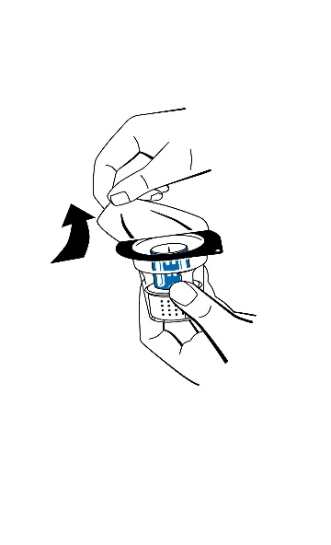

Overførselssæt

Figur 1

1. Placer hætteglasset med solvens på en jævn, ren overflade og hold godt fast om det. Uden at fjerne blisterpakningen anbringes den blå del af overførselssættet oven på hætteglasset med solvens. Tryk lige ned med et fast tryk, indtil den klikker på plads (figur 2). Må ikke drejes under montering.

***Bemærk:****Overførselssættet skal først fastgøres til hætteglasset med solvens og derefter til flasken med frysetørret pulver. Ellers opstår tab af vakuum, og overførslen af solvensen finder ikke sted.*

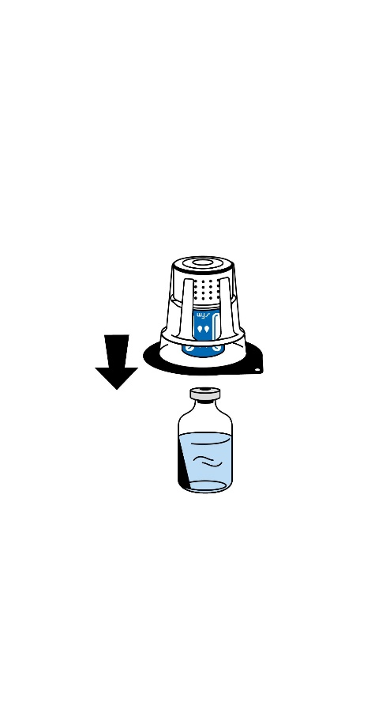

Hætteglas med solvens

Figur 2

1. Mens der holdes fast i hætteglasset med solvens, fjernes blisterpakningen forsigtigt fra overførselssættet (nextaro) ved at trække lodret opad. Sørg for, at overførselssættet er fast monteret på hætteglasset med solvens (figur 3).

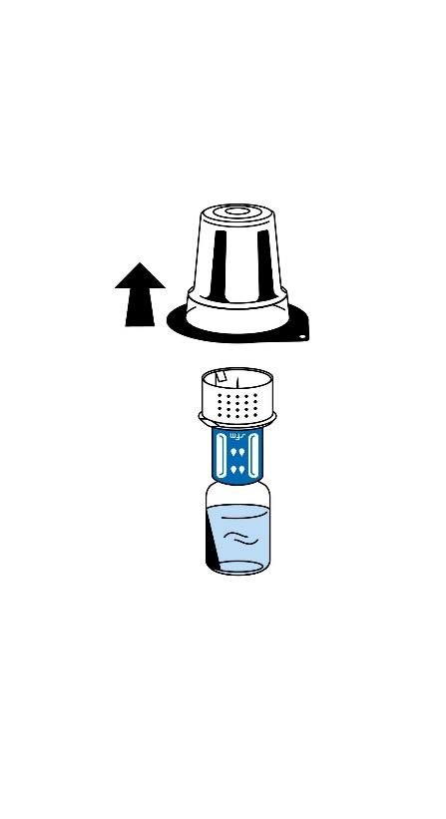

Hætteglas med solvens

Figur 3

1. Placer flasken med solvens (Fibryga) på en jævn, ren overflade, og hold godt fast om den. Tag hætteglasset med solvens med det påsatte overførselssæt og vend det på hovedet. Placer den hvide del af overførselssættets tilslutning oven på flasken med pulver (Fibryga), og tryk den godt ned, indtil den klikker på plads (figur 4). Må ikke drejes under montering. Solvensen vil automatisk strømme ind i flasken med pulver (Fibryga).

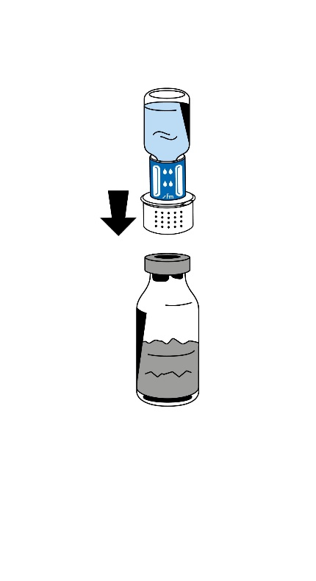

Hætteglas med solvens

Flaske med Fibryga

Figur 4

1. Mens hætteglasset med solvens stadig er påsat, hvirvles flasken med Fibryga forsigtigt rundt, indtil pulveret er helt opløst. For at undgå skumdannelse må flasken ikke rystes. Pulveret bør være helt opløst inden for ca. 5 minutter. Det må ikke tage mere end 20 minutter at opløse pulveret. Hvis pulveret ikke er opløst inden for 20 minutter, skal produktet kasseres.
2. I det sjældne tilfælde at det ikke-rekonstituerede pulver observeres flydende under overførslen af vandet til injektionsvæsker eller at rekonstitutionstiden uventet forlænges, kan opløsningsprocessen fremskyndes ved en mere kraftig vandret agitation af hætteglasset.
3. Når rekonstitutionen er komplet, skrues overførselssættet (blå del) mod uret i to dele (figur 5). Rør ikke ved Luer lock-tilslutningen på den hvide del af overførselssættet.

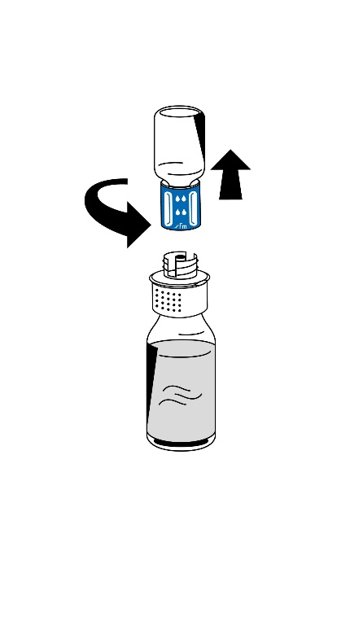

Tomt hætteglas med solvens

Rekonstitueret flaske med Fibryga

Figur 5

1. Kassér det tomme hætteglas med solvens sammen med den blå del af overførselssættet.

***Administration***

1. Sæt forsigtigt en sprøjte på Luer lock-tilslutningen på den hvide del af overførselssættet (figur 6).
2. Vend Fibryga-flasken på hovedet, og træk opløsningen ind i sprøjten (figur 7).

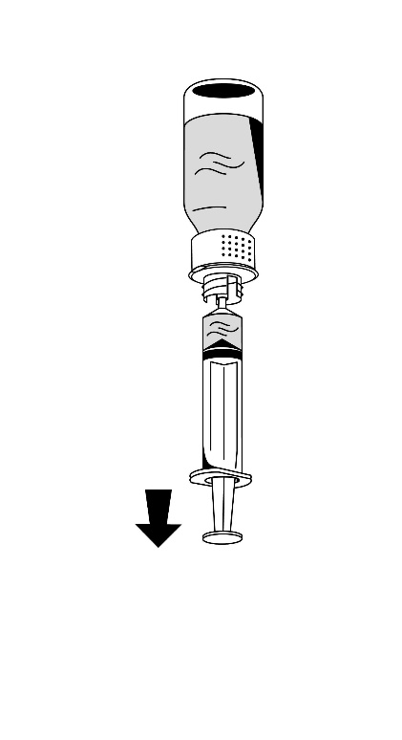

Rekonstitueret flaske med Fibryga

Figur 7

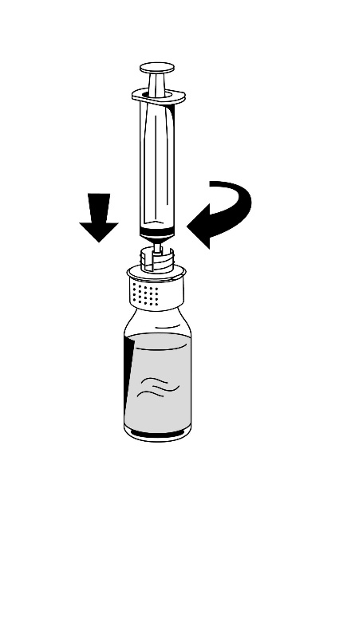

Rekonstitueret flaske med Fibryga

Figur 6

1. Når opløsningen er overført, skal der holdes godt fast i sprøjtens cylinder (med sprøjtestemplet vendende nedad) mens sprøjten fjernes fra overførselssættet (figur 8).

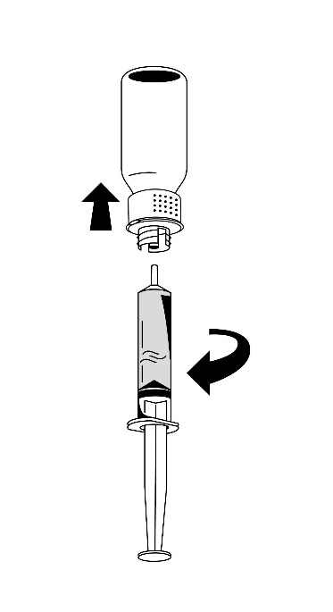

Tom flaske med Fibryga

Figur 8

1. Den hvide del af overførselssættet bortskaffes sammen med den tomme Fibryga-flaske.

Det anbefales at bruge et standardinfusionssæt til intravenøs indgivelse af den rekonstituerede opløsning ved stuetemperatur.

Ikke anvendt lægemiddel samt affald heraf skal bortskaffes i henhold til lokale retningslinjer.

**7. INDEHAVER AF MARKEDSFØRINGSTILLADELSEN**

Octapharma AB

Lars Forssells gata 23

S-112 75 Stockholm

Sverige

**Repræsentant**

Octapharma Pharmazeutika Produktionsges.m.b.H

Oberlaaer Str. 235

1100 Vienna

Østrig

**8. MARKEDSFØRINGSTILLADELSESNUMMER (-NUMRE)**

58312

**9. DATO FOR FØRSTE MARKEDSFØRINGSTILLADELSE**

7. september 2017

**10. DATO FOR ÆNDRING AF TEKSTEN**

7. februar 2024